 | INSTITUCIÓN EDUCATIVA CENTENARIO DE BELLO | 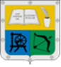
 | GUIA UNIDAD DIDACTICA
- DATOS GENERALES
Título: Proyecciones | Docente Responsable: Marilú Restrepo
Tema: Diseño
Asignaturas: Tecnología e Informática | Período: 1 Semanas: 9 y 10
Grado: 11° | Tiempo de desarrollo: 4 horas
¿De qué manera el diseño permite generar alternativas de solución en un mundo tan cambiante?

Estándares:
Apropiación y uso de la tecnología
Utilizo adecuadamente herramientas informáticas de uso común para la búsqueda y el procesamiento de la información y la comunicación de ideas.
Solución de problemas con tecnología
Identifico las condiciones, especificaciones y restricciones de diseño, utilizadas en una solución tecnológica
Temas: Diseño (proyección monoplanar y ortogonal)
Indicadores de logro:
- Demuestra responsabilidad en la realización y entrega oportuna de las actividades planteadas desde cada uno de los temas expuestos en el área.
- Traza modelos isométricos con superficies planas y curvas, empleando los instrumentos de dibujo.
- Saca las vistas principales de objetos con diferentes superficies, aplicando la proyección ortogonal.

- RECURSOS
Equipos tecnológicos tales como: Computadores, celulares Smartphone, tablets.
Sitios como: Youtube, (videos, audios, representaciones visuales)

Sitios web:
https://ibiguridt.wordpress.com/temas/sistemas-de-representacion/proyecciones/ http://www.dibujotecnico.com/obtencion-de-las-vistas-de-un-objeto/ https://www.youtube.com/watch?v=7GoDXv4iLqc https://www.youtube.com/watch?v=XN_Xh9lDiuQ https://www.youtube.com/watch?v=5L4O9BaOeZg
Paez y Villa (2002). Dibujo técnico fundamental. Ediarte S.A, p. 1-269

- METODOLOGÍA
Conducta de Entrada:
https://www.clarin.com/sociedad/leonardo-da-vinci-10-inventos-geniales_0_v77QBIzNv.html (video).

Responder a las siguientes preguntas teniendo en cuenta lo planteado en el video.

¿Por qué es importante el diseño?
¿Qué se puede diseñar?
¿Cuáles fueron los diseños e inventos más importantes de Leonardo Davinci?
Desarrollo
Partiendo del video inicial, se introduce el tema dando la importancia que merece el acto de diseñar y su aplicabilidad en todo lo que nos rodea, para comenzar con el diseño y la construcción de un objeto, aplicando los conceptos básicos de las proyecciones.
Profundización
Para poder dar inicio con la práctica, se invita a los estudiantes a que visiten los enlaces que se proponen en los recursos, con el fin de conocer e identificar los elementos básicos que necesitan para poder realizar sus trabajos con precisión, además, a partir de la indagación de estas páginas podrán formular inquietudes frente a la propuesta pedagógica a realizar, para tener mayor confianza en la puesta en marcha de la misma.

Actividad Práctica
El estudiante realizará el dibujo de un objeto en un plano, proyecciones (monoplanar y ortogonal (vistas)) en el formato acordado, donde aplique sus conocimientos y el manejo que tiene de los implementos. (ver ejemplo en el anexo)

Evaluación
Se evaluará el resultado final (plano), teniendo en cuenta la aplicabilidad de los conceptos vistos y las normas técnicas básicas de presentación.

Ver rúbrica de evaluación.

En caso de no poderse entregar de manera presencial, deberá tomar evidencias (fotos) de la secuencia del trabajo y el producto final para enviarlo al correo asignado por la institución.

- LISTA DE REFERENCIAS
Enlaces propuestos para el tema a trabajar.

https://ibiguridt.wordpress.com/temas/sistemas-de-representacion/proyecciones/, http://www.dibujotecnico.com/obtencion-de-las-vistas-de-un-objeto/, https://www.youtube.com/watch?v=7GoDXv4iLqc, https://www.youtube.com/watch?v=XN_Xh9lDiuQ, https://www.youtube.com/watch?v=5L4O9BaOeZg,
https://www.clarin.com/sociedad/leonardo-da-vinci-10-inventos-geniales_0_v77QBIzNv.html (video)
Paez y Villa (2002). Dibujo técnico fundamental. Ediarte S.A, p. 1-269
- RÚBRICA DE EVALUACIÓN

DISEÑO(plano) | SUPERIOR 4.7-5,0 | ALTO 4-4,6 | BÁSICO 3,0-3,9 | BAJO 1-2,9
TRAZADO | Todos los trazos están correctos, respetando los calibres y la intensidad. | La mayoría de los trazos están correctos y con el calibre requerido. | Algunos trazos muestran variaciones en el calibre y la intensidad. | Realiza los trazos sin precisión ni exactitud.
LIMPIEZA | El plano está perfectamente limpio, sin tachones, borrones, ni arrugas. No se aprecian marcas de borrones. | El plano está limpio, sin tachones, ni arrugas. Se aprecian marcas de borrado. | El plano está limpio. Se aprecian borrones y marcas. | No muestra interés ni esfuerzo por mantener limpio el plano.
CONTENIDO | Realiza todos los dibujos de acuerdo a la explicación. Cuando lo necesita, busca formas alternativas para hacerlos. | Realiza la mayoría de los dibujos correctamente. Repite los que considera que no están bien. | Comete errores en algunos dibujos. | Los dibujos no responden a los requerimientos dados.
TIEMPO DE ENTREGA | Entrega todo y a tiempo. | Se retrasa en la entrega. | Se retrasa en la entrega y no presenta todo | No entrega el plano.
MANEJO DE IMPLEMENTOS | Usa escuadra y cartabón correctamente para trazar líneas en diferentes posiciones (paralelas, perpendiculares, oblicuas), mide correctamente. | Usa escuadra y cartabón para trazar la mayoría de las líneas. | Usa escuadra y cartabón cuando se le explica, pero luego no lo hace. | No sabe cómo usar las escuadras porque no trae los implementos siempre.

- OBSERVACIONES GENERALES (si las hay)
ANEXO 1
Ejemplo de cómo sería el plano.

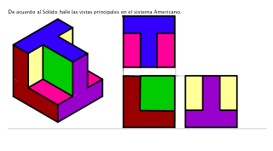
NOTA: Todo hecho a lápiz con los implementos. NO SE COLOREA

ANEXO 2

Se proponen las siguientes figuras para ser trazadas así:

11°01 Realiza las dos primeras (del 1 al 22 hacen la #1, del 23 en adelante hacen la #2)
11°02 Realiza las dos siguientes. (del 1 al 22 hacen la #3, del 23 en adelante hacen la #4) ②
①
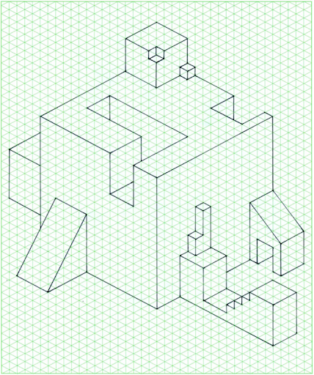
④
③

